**Time Series Analysis : The Cross-Correlation Function -** Timothy R. Derrick

* The concept of cross-correlation has been developed in two distinct fields signal processing and statistics.

**: cross-correlation는 신호처리와 통계 두 분야에 의해 정의된다.**

* In the realm of statistics, cross-correlation functions provide a measure of association between signals.

The Pearson product-moment correlation coefficient is simply a normalized version of a cross-correlation.

**: cross-correlation을 통해 규명하는 것은 관계성이며, 통계에 기반한다.**

**Pearson correlation의 계수는 cross-correlation의 *정규화* 형태이다.**

**Time Series Analysis**

* Positions, velocities, accelerations, forces can be collected at high rates for increaseingly longer periods of time

: **현대과학에서 위치, 속도, 가속도, 힘 등은 점점 더 긴 주기동안 높은 비율로 수집할 수 있다.**

* 3가지 통상적 시계열 분석 방법.

1. **First permanent discrete points on the occur could be identified, and there magnitude and/or the time at which the points occur could be noted.**

**: 이산시점이나 크기, 특정 기점에 대한 시간역을 통해 분석.**

1. **Second, the entire curve could be used to calculate a variable such as the average.**

**: 전반적인 데이터의 변화에 대하여 예를 들어, 평균과 같은 ‘변량’을 책정**

1. **Transform**

**An example is a differentiation transformation that one would use to calculate velocity from position data ---.**

**: 한 예로, 위치 데이터(위상) 차의 변화 속도**

**(단서 : Peak velocities, average velocities ---)**

**본문참조 ;**

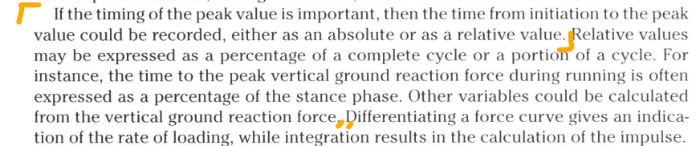



**Defining the Cross-Correlation Function**

**: 2개의 시계열 각각의 피크 값들 간의 정보들을 측정**

**: 두 시계열 데이터 간의 포인트끼리의 곲과 이의 합을 기준으로 관계의 정도를 책정**

